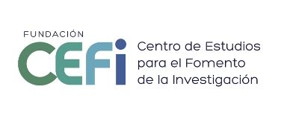 | SEMINARIO ONLINE  RECIENTE REFORMA DE LA LEY DE SOCIEDADES DE CAPITAL PARA LA MEJORA DEL GOBIERNO CORPORATIVO  PONENTE: FRANCISCO JAVIER SILVÁN RODRÍGUEZ, ERNST & YOUNG
5 Marzo 2015. 9:30 h Duración aproximada 45 minutos. Precio inscripción: 60 € (IVA incl.)
9:30 h | RECIENTE REFORMA DE LA LEY DE SOCIEDADES DE CAPITAL PARA LA MEJORA DEL GOBIERNO CORPORATIVO
10:00 h | PREGUNTAS  PLAZAS LIMITADAS
 | SI DESEA INSCRIBIRSE PULSE AQUÍ

Fundación CEFI | Avda. de Brasil, 17 9ºB Madrid 28020 | Tel: 91 556 40 49 - 91 556 94 50 | E-mail: info@cefi.es web: www.cefi.es

